郑州大学网络空间安全学院
《数据库设计综合实验》学生实验报告
实验名称 | 实验5：视图
学号 | 202378030320 | 姓名 | 秦卓越 | 专业班级 | 信安3班
实验时间 | 2025.11.6 | 指导老师 | 卫琳 | 成绩

- 实验目的及要求
熟悉SQL语言有关视图的操作，能够熟练使用SQL语句来创建需要的视图，定义数据库外模式，并能使用所创建的视图实现数据管理。
- 实验环境和准备
1、下载公司管理数据库，并把它附加到系统里。
2、针对给定的数据库模式，以及相应的应用需求，创建视图和带WITH CHECK OPTION的视图，并验证视图WITH CHECK OPTION选项的有效性。理解和掌握视图消解执行原理，掌握可更新视图和不可更新视图的区别
三、实验任务和实验过程
1、首先下载并附加【公司管理数据库】
2.创建客户订购产品信息视图khdd_view，包括公司联系人姓名、产品名、订购数量等信息。(视图分析：联系人姓名在customer表中，数量在p_order表中，产品名在product表中。所以完成此题需要使用3个表：customer、p_order和product表。)
实现代码：
CREATE VIEW khdd_view AS
SELECT
c.联系人姓名,
p.产品名,
o.数量
FROM
customer c
JOIN p_order o ON c.客户ID = o.客户ID
JOIN product p ON o.产品ID = p.产品ID;

3. 创建有关雇员接受订单信息的视图。(视图分析：视图中的数据来源于4个表，姓名在employee（别名em）表，公司名称在customer（别名cu），产品名在product（别名po）表中，数量在p_orderb表中。)
实现代码：
CREATE VIEW 雇员订单视图 AS
SELECT
em.雇员ID,
em.姓名 AS 雇员姓名,
cu.公司名称,
po.产品名,
ob.数量
FROM
employee em
JOIN p_order ob ON em.雇员ID = ob.雇员ID
JOIN customer cu ON ob.客户ID = cu.客户ID
JOIN product po ON ob.产品ID = po.产品ID;

4. 在客户订购产品信息视图khdd_view中，查询订购产品数量大于50的产品信息。
实现代码并对查询结果截图：
SELECT *
FROM khdd_view
WHERE 数量 > 50;
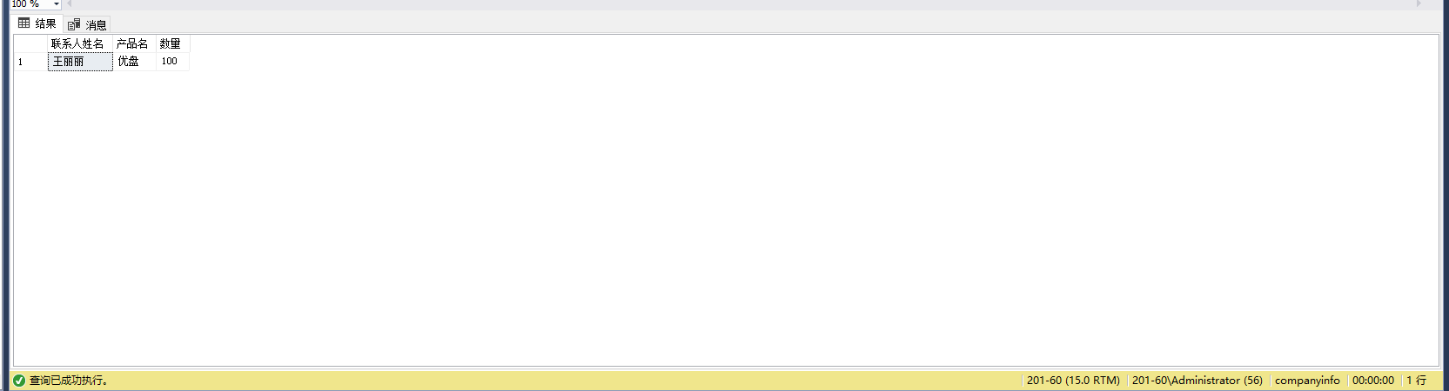

5.创建一个职员视图，包括雇员ID、姓名、性别、出生日期、薪水等信息，利用这个视图在employee表中插入一个新的记录，记录值为（‘11’，’刘宏伟’,’男’，‘1993-11-12’，2000）
创建视图代码：
CREATE VIEW 职员视图 AS
SELECT
雇员ID,
姓名,
性别,
出生日期,
薪水
FROM employee;
验证结果截图：
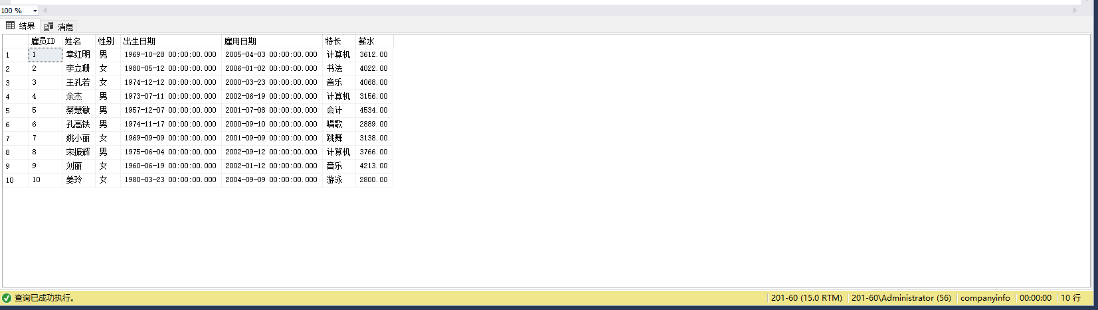
插入记录代码：
insert into employee(雇员ID,姓名,性别,出生日期,薪水) values ('11','刘宏伟','男','1993-11-12',2000)
验证结果截图：
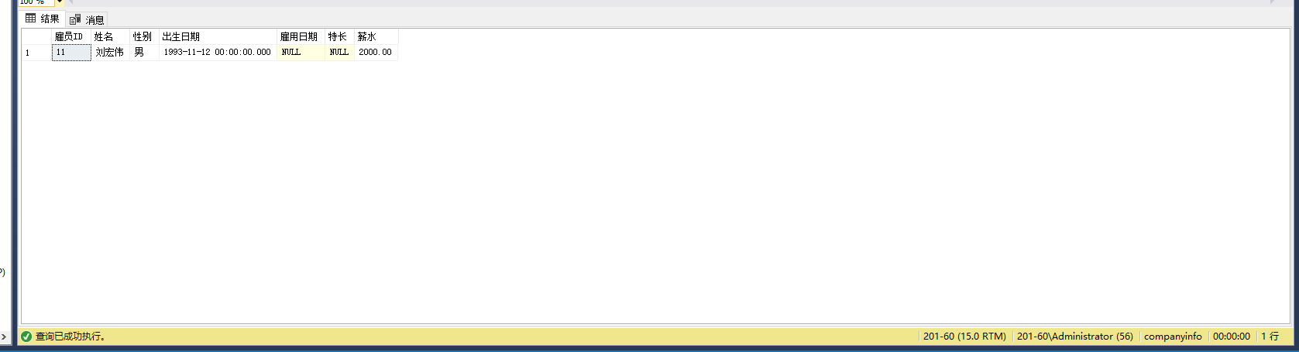

6.通过5中创建的视图，修改王孔若的薪水为4000
实现代码并验证结果截图：
UPDATE 职员视图
SET 薪水 = 4000
WHERE 姓名 = '王孔若';
